作品题目：单人作品题目2：随机数的统计分布测试
PB24000057 李显逸
- 对于[0,N-1]之间随机整数的生成方法x = rand()%N的测评方法

本作品中，我使用以下五种方法对于[0,N-1]随机整数生成的分布进行测试：

- 统计[0,N-1]中每个数的出现概率：
统计每个数出现的频数，除以总数即得到出现概率；
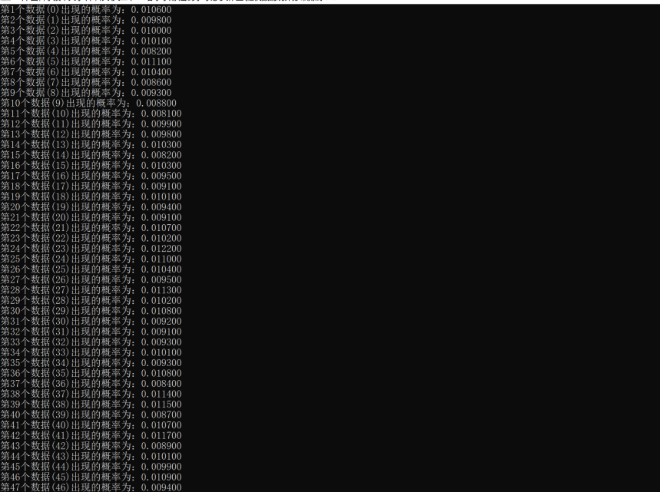

- 统计[0,N-1]中每个数重复出现的间隔的分布情况：
使用二维数组，第一列描述该数据出现次数，后面的列描述每一个出现的间隔，最终统计间隔的平均数；
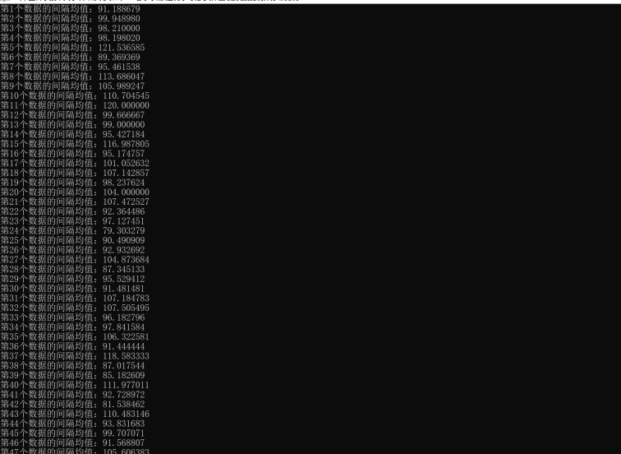

- 卡方拟合优度检验方法：
将目标区间[0,N-1]分为k个区间（离散时，k=100等价于每个数据分别一个区间），每个区间统计出落在区间上的频数，使用拟合优度检验近似为卡方统计量，从而检验均匀程度和随机性；
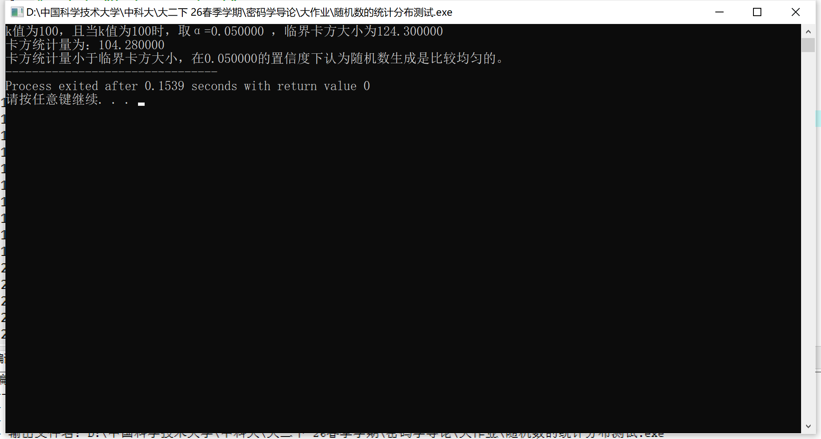

- 一阶矩和二阶矩检验方法：
计算整体数据的一阶矩（样本均值）和二阶矩（样本方差），与理论分布的一阶矩（理论期望）和二阶矩（理论方差）一起构建检验统计量，利用中心极限定理检验假设；
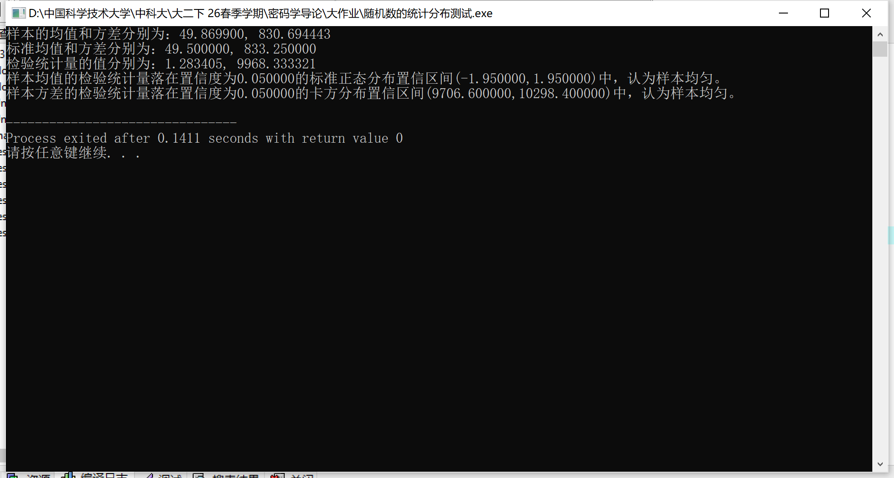

- 最大间隙测试：
将得到的所有数据由小到大通过冒泡排序算法排序，两两求出间隔（作差），由取最大值函数取出最大间隔，反映了数据整体的均匀性；
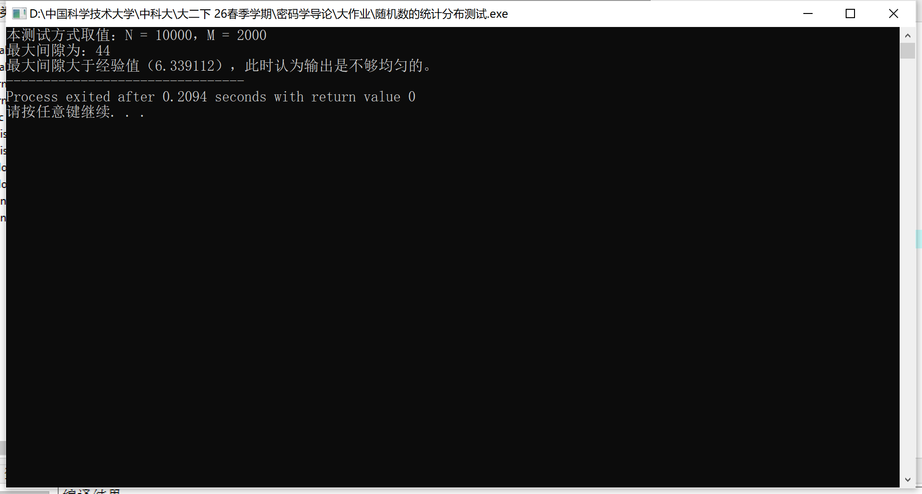

- 设计获得[0,N-1]间均匀分布的随机数的函数

思路：

（1）生成[0,1]上均匀分布的取值集合：
- 建立几何模型：
取一个边上点数为N，总点数为M = N*N的点阵（左下角坐标为原点），用N*N的二维数组储存所有两个点之间的距离值dij（忽略对称性，总是加上一个小量保证不重复，以便更好利用空间），将正方形对角线（（0,0）与（N-1，N-1）间的距离L）作为最长，构建dij/L这样一个（0,1]区间上的值；

- 加入限制条件获得类似均匀性：
由于正方形点阵的几何特性，更多点取值集中在中心区域。解决方式是取两条直线y = x + lambda和y = x - lambda，框出一个带状区域，只取带状区域的点，就能得到类似均匀性、只在两端不均匀的类似均匀性质；

- 调整参数取值达到更好的均匀性效果：
宏定义N，M，Lambda三个参数。N控制正方形点阵的规模（M是N的函数，M = N*N），Lambda控制带宽，也就是控制两头的不均匀程度。要使该函数达到更好效果，应尽量调高N的取值，调低Lambda的取值，从而期望实现更好的均匀性的拟合效果；

- 用数组作为集合传参，得到所有生成的[0,1]上均匀分布的取值。

- 按比例扩展到[0,N-1]，生成在[0,N-1]上的均匀分布。

- 对该函数的随机性运用前述的后三种方法进行测试，获得较好的拟合程度。、
核心部分代码：

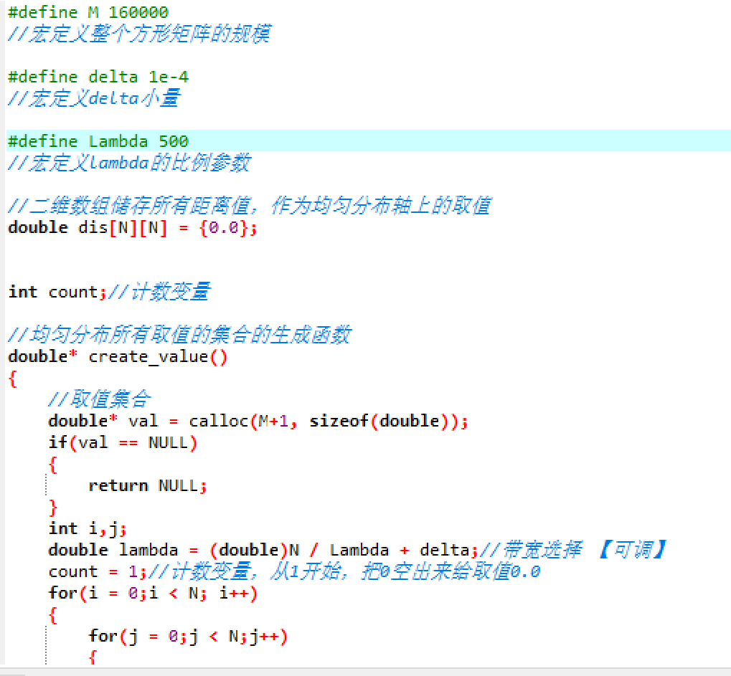
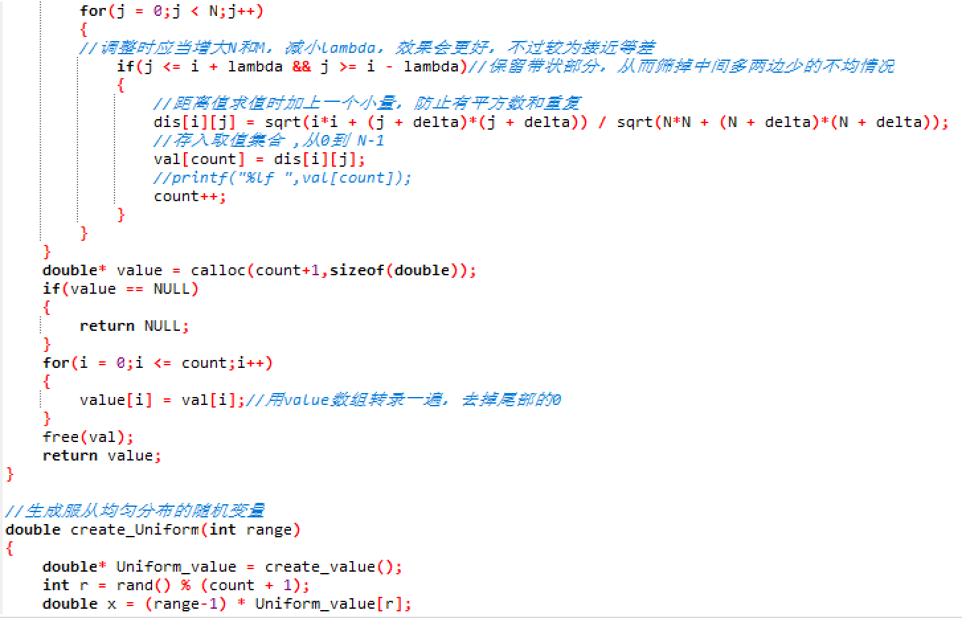
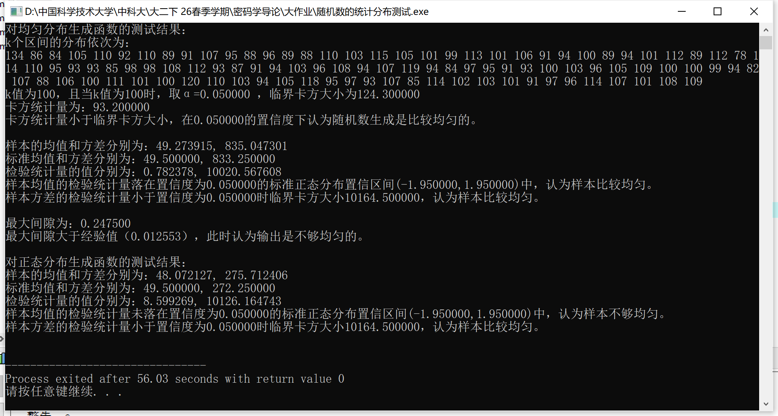
此时参数取值：N = 400， M = 160000，Lambda = 500（小量delta取1e-4）

- 设计获得[0,N-1]间正态分布的随机数的函数
由中心极限定理，使用上述获得均匀分布随机数函数，生成独立同分布于[0,1]均匀分布的一列随机变量，求和并归一化，得到服从标准正态分布的随机变量，再通过补上标准差和均值的线性变换，获得[0,N-1]间正态分布的随机数的函数。对于超出区间的部分采用重采样的方式进行。（发生概率极小，超出3σ区间，无须担心运行时间）
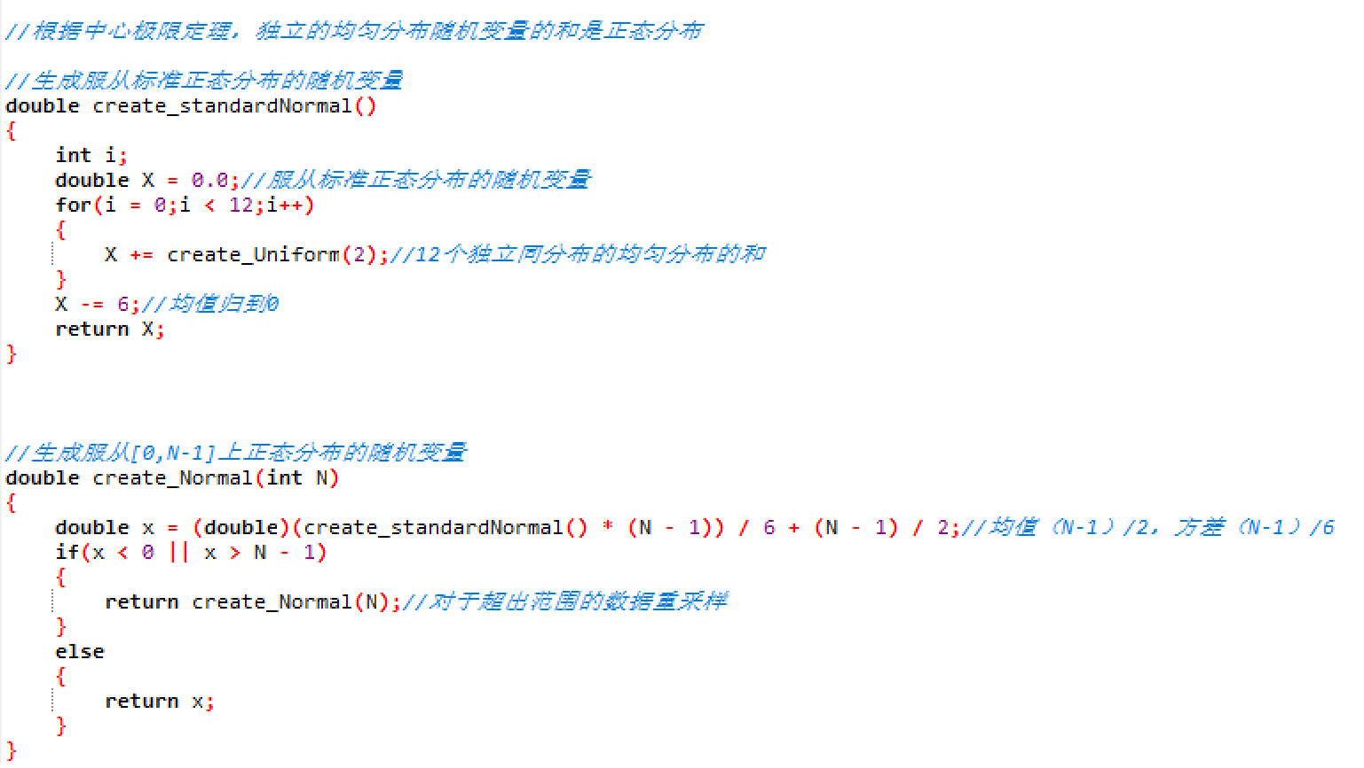

- 分析数据
对于上图所列数据分析可知，该方法生成的均匀分布随机数函数的统计分布，结果显示接近真实随机分布，均值统计量和卡方统计量均符合α=0.05的标准。但在部分均匀性上，如最大间隙测试中表现不足，受到几何特性因素、计算能力影响，无法充分拟合该部分均匀性。
对比与程序员常用算法x=rand()%N可以发现，算法x=rand()%N同样在最大间隙测试中表现不够优异，但在一阶矩和二阶矩、卡方拟合优度检验中更加稳定，超过本作品中的方法。
对于该方法生成的正态分布随机数函数的统计分布，由于是多个服从均匀分布随机数的叠加，系统误差被放大，结果显示较为接近真实随机分布，均值统计量偏差较大，受到计算能力影响，参数仍有调整空间。

- 总结
本作品中推导了由几何性质产生的均匀分布随机数函数，并由中心极限定理推出正态分布随机数函数，相应测试两函数的均匀性和随机性，同时测试对比程序员常用算法，并提出优化空间和优化方向。

大作业代码网址：
https://github.com/XianyiLi027/Final-Assignment-of-Cryptography-PB24000057-Lixianyi/tree/main/PB24000057-%E6%9D%8E%E6%98%BE%E9%80%B8-%E7%AC%AC%E4%B8%80%E6%AC%A1%E5%A4%A7%E4%BD%9C%E4%B8%9A

